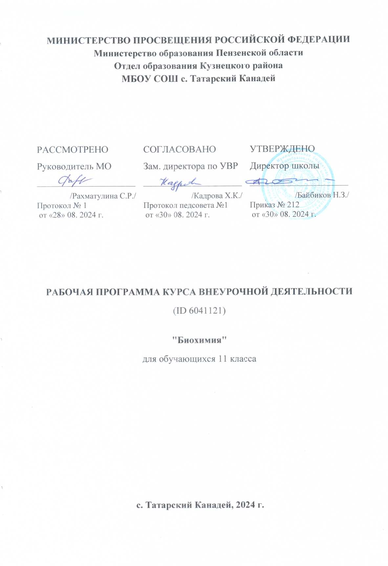
ПОЯСНИТЕЛЬНАЯ ЗАПИСКА

ОБЩАЯ ХАРАКТЕРИСТИКА КУРСА ВНЕУРОЧНОЙ ДЕЯТЕЛЬНОСТИ «Биохимия»
Общая характеристика
Рабочая программа курса внеурочной деятельности «Биохимия» для 11 класса разработана на основе Федерального закона от 29.12.2012 № 273-ФЗ «Об образовании в Российской Федерации», требований к результатам освоения федеральной образовательной программы среднего общего образования (ФОП СОО), представленных в Федеральном государственном образовательном стандарте СОО, с учётом Концепции преподавания учебного предмета «Химия» в образовательных организациях Российской Федерации, реализующих основные образовательные программы, и основных положений «Стратегии развития воспитания в Российской Федерации на период до 2025 года» (Распоряжение Правительства РФ от 29.05. 2015 № 996 - р.), образовательной программы по химии МБОУ СОШ с. Татарский Канадей, учебным планом МБОУ СОШ с. Татарский Канадей.
Курс носит метапредметный характер: реализует метапредметные связи с экологией, математикой, информатикой, медициной и фармакологией, а также практической химией в решении проблемы сохранения и укрепления здоровья, способствует выбору профиля дальнейшего обучения, способствуя профессиональному самоопределению выпускников.
Актуальность данной программы состоит в возможности углубить знания по биологии и химии и сформировать предпосылки понимания причин нарушения здоровья человека на молекулярном уровне, расширить представления о научно обоснованных правилах и нормах использования веществ, применяемых в быту и на производстве.
Содержание учебного материала данного курса соответствует целям и задачам обучения. Этот курс расширяет кругозор обучающихся, повышает их познавательную активность, расширяет знания в различных областях химии и биологии, развивает аналитические способности.

ЦЕЛИ ИЗУЧЕНИЯ КУРСА ВНЕУРОЧНОЙ ДЕЯТЕЛЬНОСТИ «Биохимия»
Цель: углубление знаний о молекулярных основах жизни, о структуре и функциях органических веществ, полученных в курсах общей биологии и органической химии; ознакомление с современными достижениями и перспективными направлениями развития биохимии.
Задачи курса:
- расширить и систематизировать знания обучающихся, полученные в курсах биологии и органической химии;
- создать условия для развития творческого мышления, умения самостоятельно применять и пополнять свои знания в областях молекулярная биология и химия, что способствует формированию экологической культуры.
- способствовать подготовке к экзаменам в области химии и биологии;
- формировать навыки исследовательской и проектной деятельности;
- углубить знания обучающихся для подготовке к ВПР и олимпиадам различного уровня.
Курс опирается на знания и умения, полученные обучающимися при изучении биологии и химии. В ходе изучения курса предполагается приобретение обучающимися опыта поиска информации в различных источниках, что способствует развитию самостоятельности в процессе обучения.
В программе присутствует теоретический материал по характеристике основных классов органических соединений, о процессах метаболизма.

МЕСТО КУРСА ВНЕУРОЧНОЙ ДЕЯТЕЛЬНОСТИ «Биохимия»
В ОБРАЗОВАТЕЛЬНОЙ ПРОГРАММЕ
Общее число часов, отведённых для изучения курса внеурочной деятельности «Биохимия», составляет в 11 классе – 17 часов (0,5 ч. в неделю).

ФОРМЫ ПРОВЕДЕНИЯ ЗАНЯТИЙ КУРСА ВНЕУРОЧНОЙ ДЕЯТЕЛЬНОСТИ «Биохимия»
Формы проведения: письменные и экспериментальные работы, исследовательские и практические работы, самостоятельные творческие работы, итоговые учебно – исследовательские проекты. Итоговое занятие можно планировать в виде научно – практической конференции или круглого стола, где заслушиваются доклады обучающихся по выбранной теме исследования, которые могут быть представлены в форме реферата или отчёта по исследовательской работе.
СОДЕРЖАНИЕ КУРСА ВНЕУРОЧНОЙ ДЕЯТЕЛЬНОСТИ «Биохимия»

11 КЛАСС
1. Введение (1 ч.)
Биохимия и здоровье, определение биохимии, задачи биохимии, области исследования. Предмет биохимии. Биохимия и другие биологические науки. История биохимии. Эксперимент как метод в биохимии. Основные достижения биохимии.
2. Углеводы (4 ч.)
Классификация углеводов. Простые углеводы и их представители (рибоза, глюкоза, фруктоза, галактоза). Сложные углеводы. Дисахариды (сахароза, лактоза, мальтоза). Полисахариды, их структура и представители (гликоген, крахмал, клетчатка, хитин). Функции углеводов.
Практические работы
Определение углеводов в овощах и фруктах.
Проведение качественных реакций на углеводы.
Исследование свойств сахарозы, глюкозы и крахмала.
Выполнение тестовых заданий.
3. Жиры (3 ч.)
Липиды. Классификация липидов. Биологические функции липидов. Структура жиров. Типы жиров. Фосфолипиды, липопротеиды, гликолипиды. Стероиды.
Демонстрации
Растворимость жиров и масел. Гидролиз жиров и масел. Обнаружение глицерина в жирах. Отношение растительного масла к йодной воде и раствору перманганата калия.
Практические работы
Исследование строения и свойств жиров. Характерные реакции на жиры.
Исследования свойств образцов растительных и животных жиров, ПАВ. Экстракция липидной фракции из желтка куриного яйца Решение расчетных задач.
Выполнение тестовых заданий.
4. Аминокислоты (2 ч.)
Аминокислоты. Свойства аминокислот. Биологические функции аминокислот. Типы аминокислот.
Лабораторные работы
Амфотерность аминокислот.
5. Белки - основа жизни (2 ч.)
Белки. Пептидная связь. Номенклатура пептидов. Структуры белков. Типы белков. Денатурация и ренутарация белков.
Практические работы
Ксантопротеиновая и биуретовая реакция на белки.
6. Гетероциклические органические соединения. Нуклеиновые кислоты(2 ч.)
Органические молекулы: нуклеиновые кислоты. Особенности строения и значение нуклеиновых кислот. Генетический код. Регуляция матричного синтеза.
Практические работы
Качественные реакции

7. Гормоны. Ферменты. Витамины. (2 ч.)
Классификация гормонов. Применение гормонов в медицине и сельском хозяйстве.
Ферменты. Ферментативные процессы. Витамины.
8. Биохимия и медицина(1 ч.)
Физиологическая и патологическая роль некоторых элементов в организме. Бионеорганическая химия. Соединения металлов в организме человека. Содержание металлов в компонентах крови здорового человека.
Биологические функции металлопротеинов.
Практические работы
Выявление недостатка и избытка ионов металлов на организм человека.

ПЛАНИРУЕМЫЕ ОБРАЗОВАТЕЛЬНЫЕ РЕЗУЛЬТАТЫ

ЛИЧНОСТНЫЕ РЕЗУЛЬТАТЫ
- формирование всесторонне образованной, инициативной и успешной
личности, обладающей системой современных мировоззренческих взглядов, ценностных ориентаций;
- осознание значимости и общности глобальных проблем человечества;
- знание основных принципов и правил отношения к живой природе,
основ здорового образа жизни и здоровьесберегающих технологий;
- реализация установок здорового образа жизни;
- сформированность познавательных интересов и мотивов,
направленных на изучение живой природы; интеллектуальных умений (доказывать, строить рассуждения, анализировать, сравнивать, делать выводы и др.); эстетического отношения к живым объектам.
МЕТАПРЕДМЕТНЫЕ РЕЗУЛЬТАТЫ
- овладение составляющими исследовательской и проектной деятельности, включая умения видеть проблему, ставить вопросы, выдвигать гипотезы, давать определения понятиям, классифицировать, наблюдать, проводить эксперименты, делать выводы и заключения, объяснять, доказывать, защищать свои идеи;
- умение работать с разными источниками информации: находить информацию в различных источниках (тексте учебника, научно - популярной литературе, словарях и справочниках), анализировать и оценивать информацию, преобразовывать информацию из одной формы в другую; сохранять, передавать и представлять информацию в виде презентации с помощью технических средств и информационных технологий;
- способность выбирать целевые и смысловые установки в своих действиях и поступках по отношению к живой природе, здоровью своему и окружающих; умение адекватно использовать речевые средства для дискуссии и аргументации своей позиции, сравнивать разные точки зрения, аргументировать свою точку зрения, отстаивать свою позицию, умение оценивать с позиций социальных норм собственные поступки и поступки других людей;
- умение взаимодействовать с людьми, работать в коллективах с выполнением различных социальных ролей, представлять себя, вести дискуссию и т.п.

ПРЕДМЕТНЫЕ РЕЗУЛЬТАТЫ
11 КЛАСС
- понимание роли естественных наук в решении современных практических задач человечества и глобальных проблем; представление о современной научной картине мира и владение основами научных знаний (теорий, концепций, принципов, законов и базовых понятий);
- умение работать с разными источниками информации;
- умение выделять, описывать и объяснять существенные признаки объектов и явлений;
- выделение существенных признаков биологических объектов (отличительных признаков живых организмов; клеток и организмов растений, животных, грибов и бактерий, организма человека);
•выделять ключевые слова для информационного поиска;
- самостоятельно находить информацию в информационном поле;
- организовать поиск в сети Интернет с применением различных поисковых механизмов; технологические компетенции:
- составлять общий план;
- переводить информацию из одной формы представления в другую;
- использовать базовые и расширенные возможности информационного поиска в сети Интернет; предметно-аналитические компетенции:
- выделять в тексте главное;
- анализировать информацию;
- самостоятельно делать выводы и обобщения на основе полученной информации;
- отстаивать собственную точку зрения.

ТЕМАТИЧЕСКОЕ ПЛАНИРОВАНИЕ
11 КЛАСС
№ п/п | Наименование разделов и тем программы | Количество часов | Основное содержание | Основные виды деятельности | Электронные (цифровые) образовательные ресурсы
1 | Введение | 1 |  |  | https://biomolecula.ru https://orschem. ru/ http: //www. kni safund
2 | Углеводы | 4 |  |  | https://biomolecula.ru https://orschem. ru/ http: //www. kni safund
3 | Жиры. | 3 |  |  | https://biomolecula.ru https://orschem. ru/ http: //www. kni safund
4 | Аминокислоты. | 2 |  |  | https://biomolecula.ru https://orschem. ru/ http: //www. kni safund
5 | Белки - основа жизни. | 2 |  |  | https://biomolecula.ru/ httD: //www. kni safund
6 | Гетероциклические органические вещества. Нуклеиновые кислоты. | 2 |  |  | https://biomolecula.ru https://orschem. ru/ http: //www. kni safund
7 | Гормоны. Ферменты. Витамины. | 2 |  |  | https://biomolecula.ru https://orschem. ru/ http: //www. kni safund
8 | Биохимия и медицина. | 1 |  |  | https://biomolecula.ru https://orschem. ru/ http: //www. kni safund
ОБЩЕЕ КОЛИЧЕСТВО ЧАСОВ ПО ПРОГРАММЕ |  | 17

ПОУРОЧНОЕ ПЛАНИРОВАНИЕ
11 КЛАСС
№ п/п | Тема урока | Количество часов |  |  | Электронные цифровые образовательные ресурсы
№ п/п | Тема урока | Всего | Контрольные работы | Практические работы | Электронные цифровые образовательные ресурсы
1 | Предмет биохимии. Биохимия и другие биологические науки | 1 |  |  | https://biomolecula.ru https://orschem. ru/ http: //www. kni safund
2 | Классификация углеводов. Моносахариды. | 1 |  |  | https://biomolecula.ru https://orschem. ru/ http: //www. kni safund
3 | Качественные реакции моносахаридов. | 1 |  | 1 | https://biomolecula.ru https://orschem. ru/ http: //www. kni safund
4 | Дисахариды. | 1 |  |  | https://biomolecula.ru https://orschem. ru/ http: //www. kni safund
5 | Полисахариды. | 1 |  |  | https://biomolecula.ru/ httD: //www. kni safund
6 | Сложные эфиры - жиры. | 1 |  |  | https://biomolecula.ru https://orschem. ru/ http: //www. kni safund
7 | Жиры и жироподобные вещества - липиды. | 1 |  |  | https://biomolecula.ru https://orschem. ru/ http: //www. kni safund
8 | Омыление жиров. | 1 |  | 1 | https://biomolecula.ru https://orschem. ru/ http: //www. kni safund
9 | Аминокислоты как бифункциональные амфотерные вещества. | 1 |  |  | https://biomolecula.ru https://orschem. ru/ http: //www. kni safund
10 | Роль аминокислот в организме человека, заменимые и незаменимые аминокислоты. Глицин. | 1 |  |  | https://biomolecula.ru https://orschem. ru/ http: //www. kni safund
11 | Белки, полипептиды, олигопептиды. | 1 |  |  | https://biomolecula.ru
12 | Уровни организации белковой молекулы. Качественные реакции белков. | 1 |  | 1 | https://biomolecula.ru https://orschem. ru/ http: //www. kni safund
13 | Азотсодержащие органические вещества: азотистые основания, белки, аминокислоты и нуклеиновые кислоты. Пурин и пиримидин. | 1 |  |  | https://biomolecula.ru https://orschem. ru/ http: //www. kni safund
14 | Нуклеиновые кислоты, строение нуклеотида. | 1 |  |  | https://biomolecula.ru https://orschem. ru/ http: //www. kni safund
15 | Биологически активные вещества: гормоны, ферменты, витамины. Гормоны в организме человека и растений. | 1 |  |  | httDs://biomolecula.ru httDs://orechem. ru/ httD: //www. kni safund
16 | Ферменты и витамины. | 1 |  |  | https://biomolecula.ru https://orschem. ru/ http: //www. kni safund
17 | Металлы в клетке и форменных элементах крови. | 1 |  |  | https://biomolecula.ru https://orschem. ru/ http: //www. kni safund
ОБЩЕЕ КОЛИЧЕСТВО ЧАСОВ ПО ПРОГРАММЕ |  | 17 | 0 | 3

